**Nama : Dhia Tawakalna**

**NIM : A11.2022.14675**

**Kelas : 4118**

**Ujian Tengah Semester**

**Pemograman Berbasis Web**

* **Topik : Situs website untuk self help dan pengembangan diri**
* **Deskripsi Singkat**

Situs web self-help dan pengembangan diri menawarkan banyak konten yang positif dan menginspirasi kepada pengguna, yang ditujukan hanya untuk meningkatkan kehidupan pribadi atau profesional mereka.melalui berbagai aspek seperti,mental health,relationship,money management,experience talk,dan quote yang memberikan motivasi untuk meningkatkan kualitas diri.

* **Deskripsi Pengguna**

Aplikasi ini memiliki 3 pengguna yaitu :

1. Subcriber,pengunjung website umum yang mencari informasi atau motivasi dari konten di website ini.
2. Subcriber Premium,pengunjung yang sudah login dan berlangganan pada website ini .
3. Subcriber testimoni,adalah subscriber yang memiliki pengalaman yang bermanfaat dan ingin menceritakan pengalamannya di forum pengalaman.

* **Workflow**

1. Pengunjung membuka website dan melihat konten yang disediakan di halaman beranda
2. Pengunjung yang tertarik dengan konten yang disajikan dapat melakukan login dan berlangganan
3. Pengunjung dapat mencari konten yang diinginkan atau melihat di beranda yang disediakan
4. Pengunjung yang merasa konten yang diberikan bermanfaat dapat memberikan tip
5. Pengunjung yang berlangganan akan mendapatkan konten khusus seperti mentoring secara online dll.
6. Lalu bagi pengunjung yang ingin membagikan pengalamanya dapat menekan forum pada bar navigasi,dan mengisikan pengalamanya pada kotak yang disediakan.

* **Spesifikasi Produk**

1. Pengguna dapat melakukan login
2. Pengguna dapat mendownload materi yang diberikan
3. Pengguna dapat berlangganan
4. Pengguna dapat mentautkan akunya dengan aplikasi keuangan
5. Pengguna yang berlangganan akan mendapatkan notifikasi khusus melalui email yang ditautkan
6. Pengguna yang berlangganan akan mendapatkan mentoring melalui zoom
7. Pengguna dapat mengunggah pengalamanya ke forum experience
8. 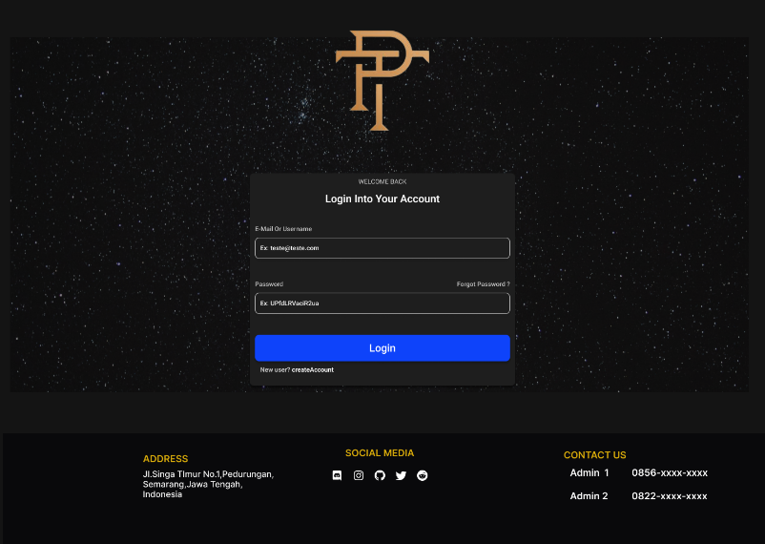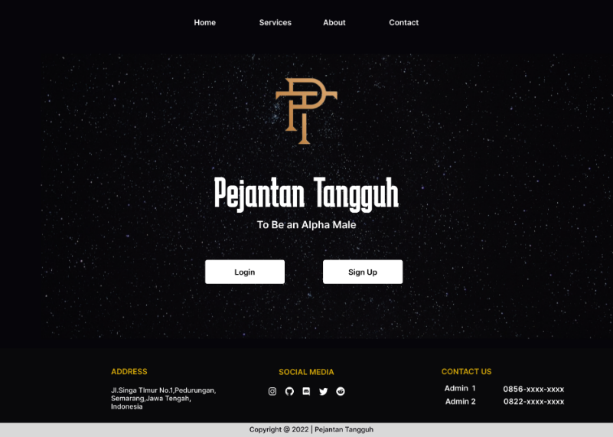Pengguna dapat memberikan tip